Время и место совершения преступления

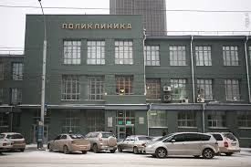
- в дневное время с 15 до 19 часов
- парковочные места
- торговые центры
- магазины
- организации
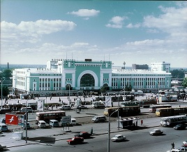
- рынки

- в ночное время с 02 до 05 часов
- территории жилых домов и т.д.

